**Mandala**

**Schau welches Obst die Marktfrau vom Aachener markt mitgebracht hat. Aber sie hat nicht nur Obst gekauft!**

**Have a look at all the Fruit the market woman brought from the Aachen market. But she did not only buy fruit!**

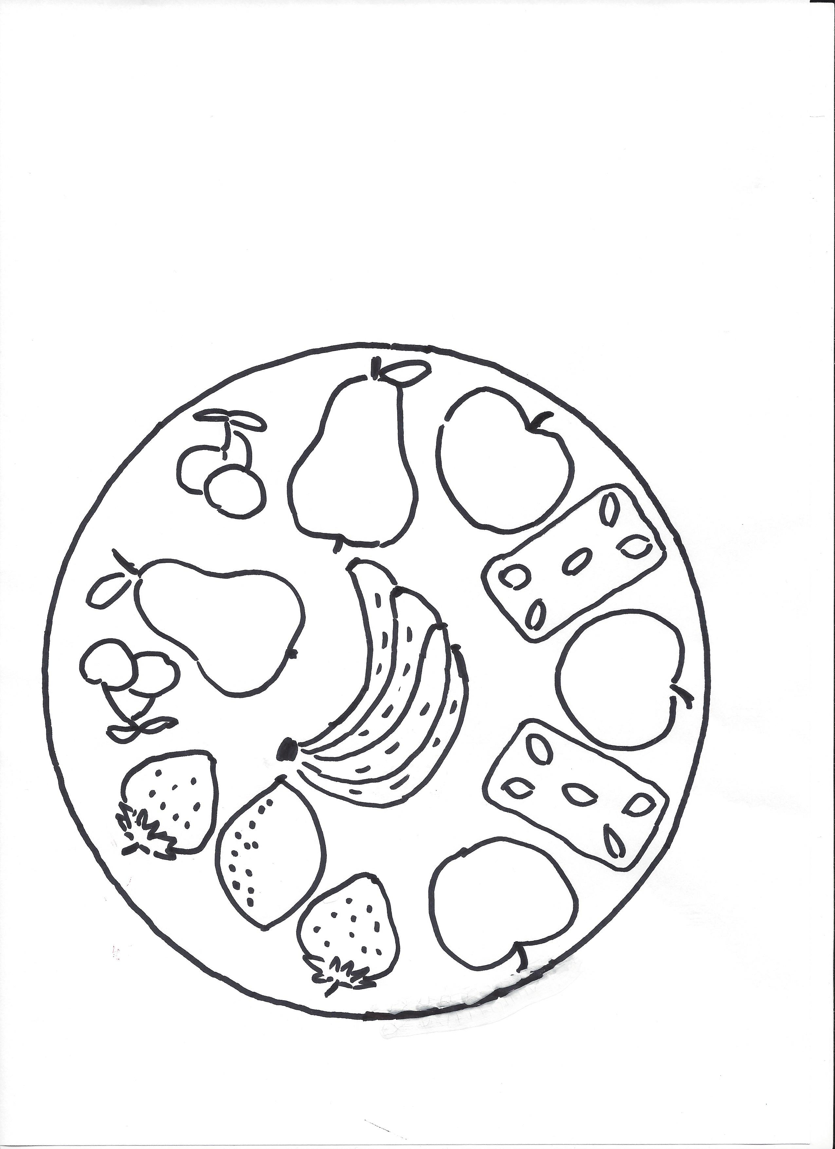



**Bei ihrem nächsten Einkauf hat die Marktfrau nur Gemüse eingekauft. Fülle den Korb mit Gemüse.**

**Next time the market woman only bought some vegetables. Fill her basket with vegetables.**

